RA13119937-23
Cleibson Almeida de Souza
O sistema ajuda a clínicas veterinárias a cadastrar clientes e seus respectivos pets.
O sistema na página inicial possui abas clientes, que cadastra um novo cliente, animais que cadastra um novo animal e serviços que faz um agendamento do serviço.
Na página inicial também temos um painel onde mostra as opções disponíveis.
No caso foi criado um nome fictício de uma clínica chamada Vetclinic.
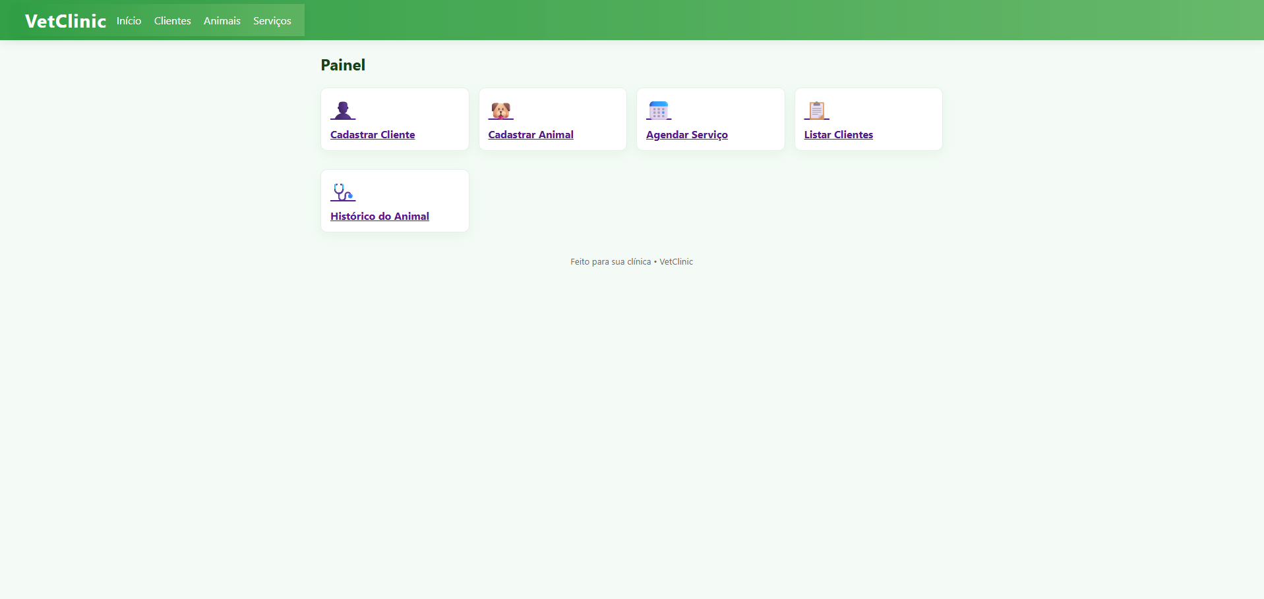

Ao clicar em cadastrar cliente é redirecionado para a página de cadastro do cliente.
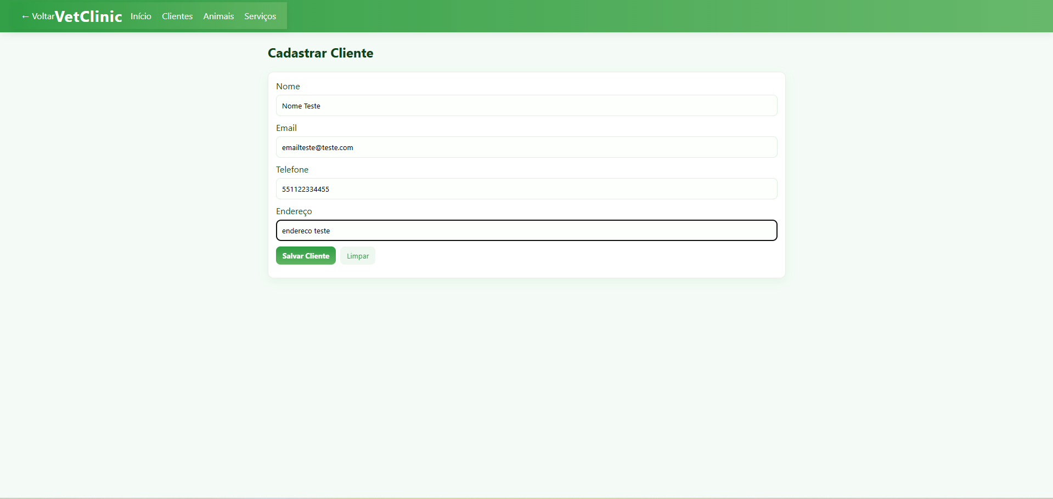
Onde será registrado os dados do cliente e salvo no banco de dados ao clicar em salvar cliente.
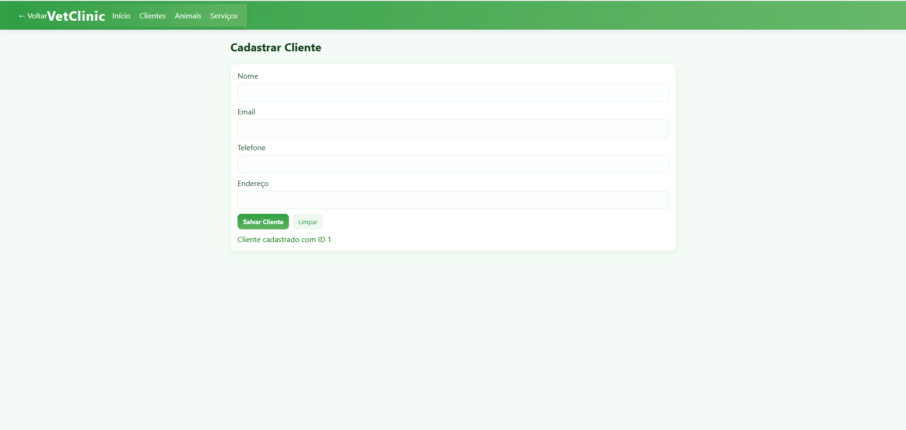
Ao clicar em cadastrar animal fazemos o cadastro do pet e selecionamos o ID do cliente para que aquele pet seja relacionado aquele cliente
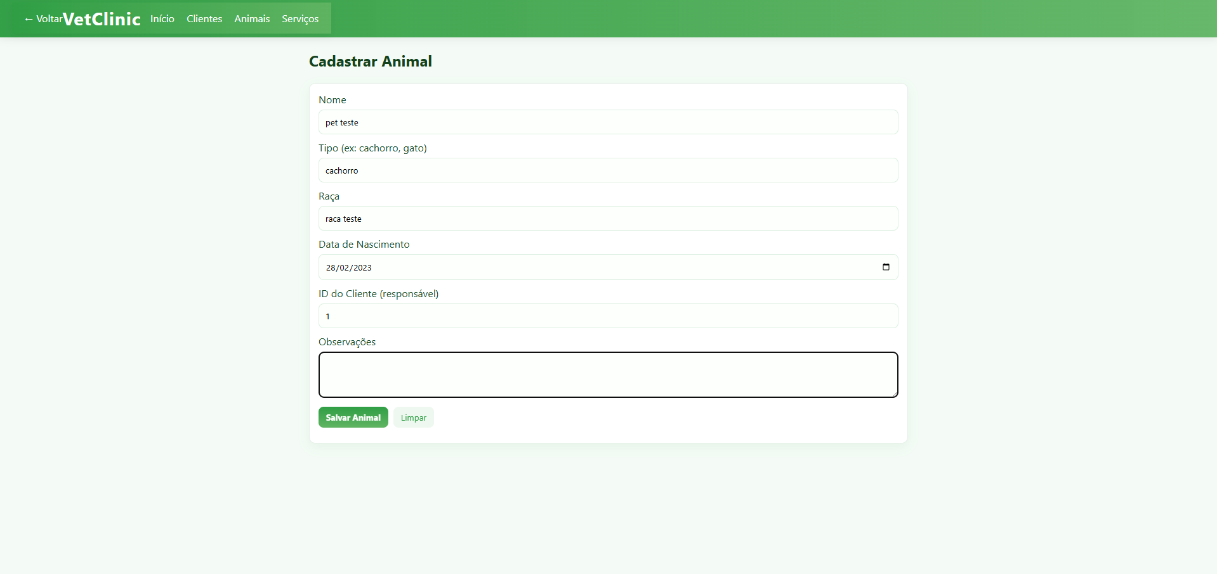

Ao clicar em agendar serviços a página será redirecionada para o agendamento onde será escolhido o serviço que o cliente irá realizar e em qual pet será feito, além de marcar a data e hora.
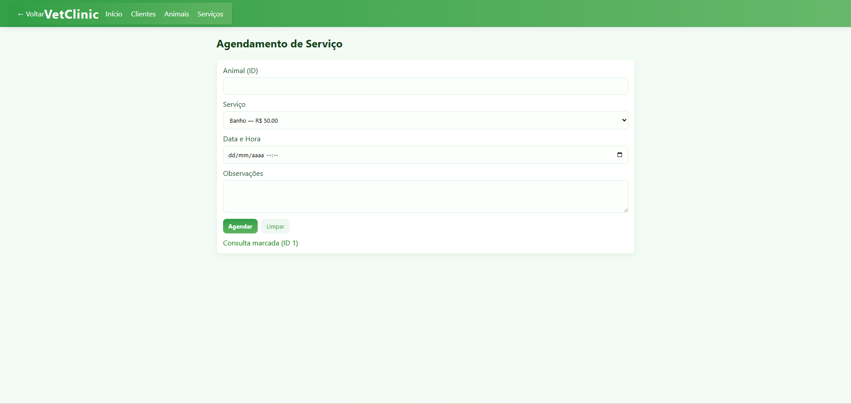

Na página listar clientes terá a listagem dos clientes e seus pets podendo ser feita a edição ou exclusão do registro.
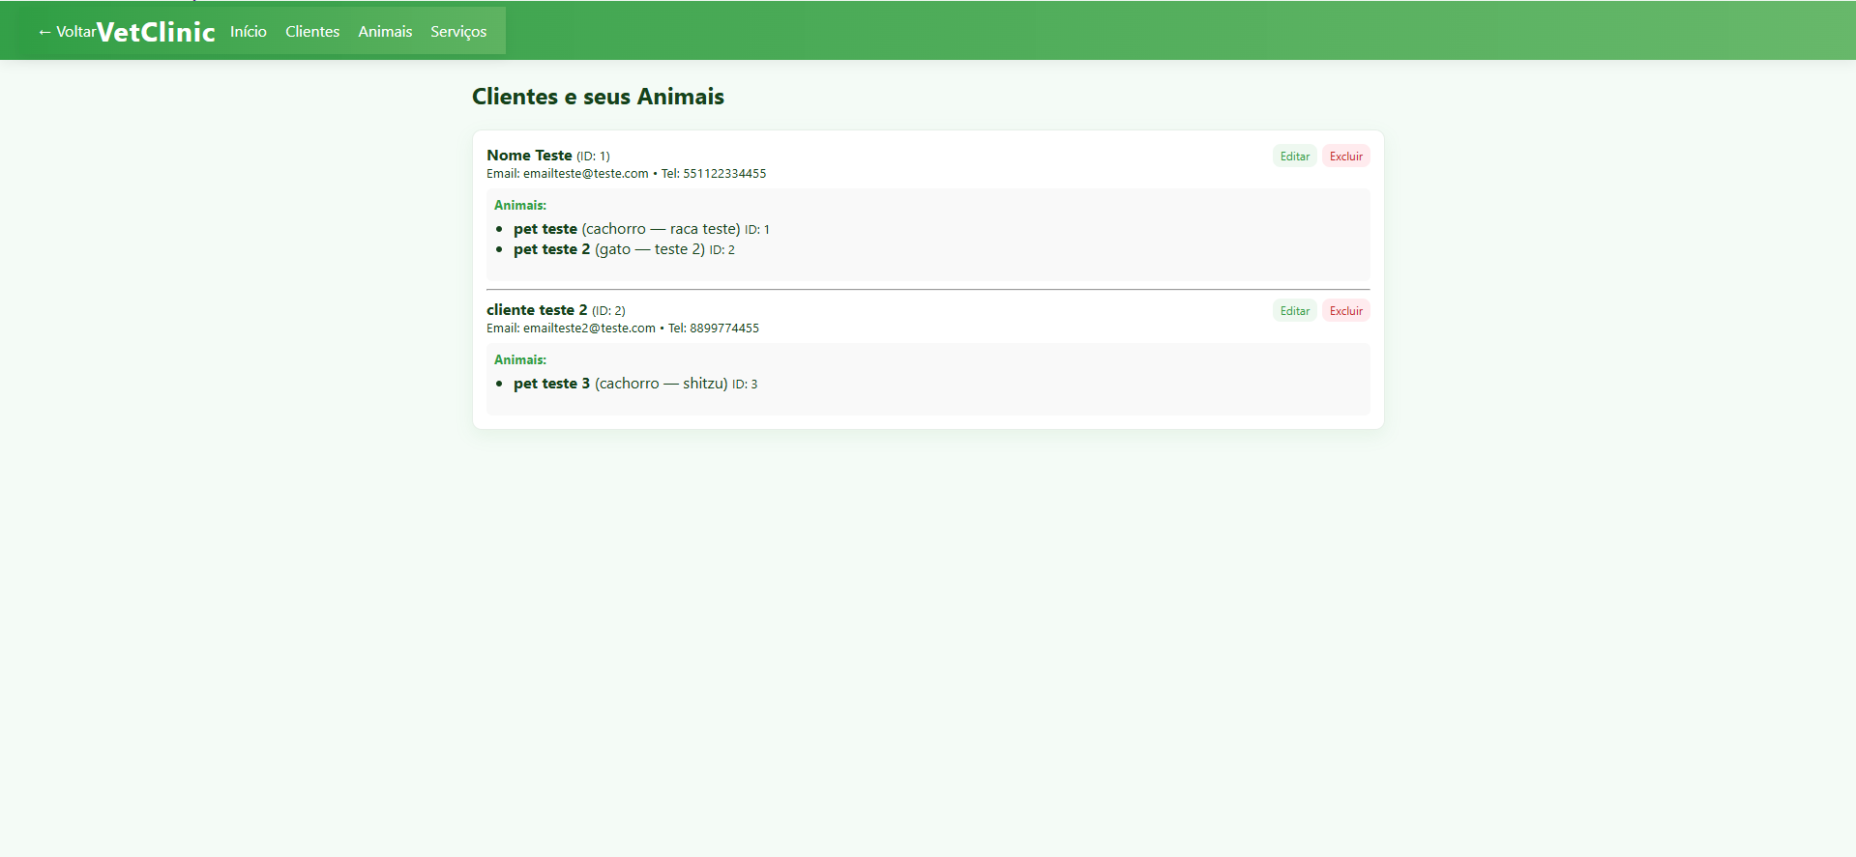

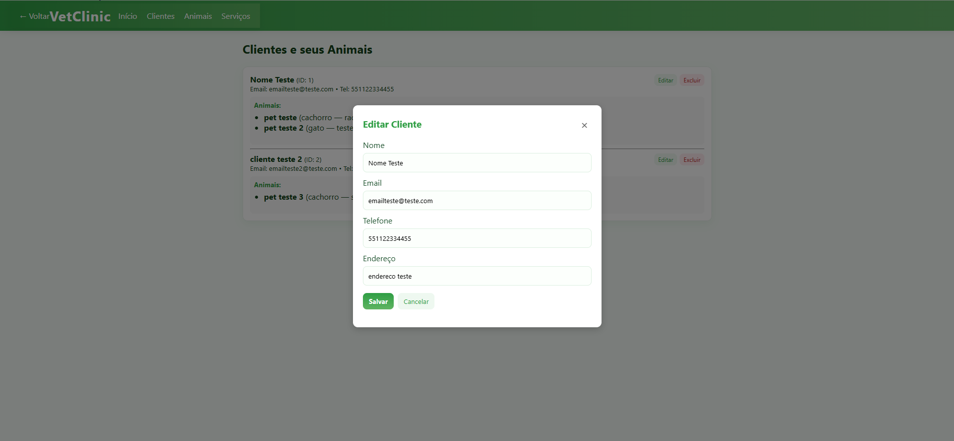

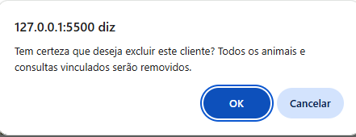

Na página do histórico ao colocar o id do pet será mostrado todos os serviços já realizados por aquele pet, com data e hora
